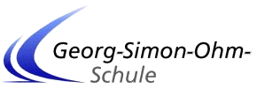
04.06.17

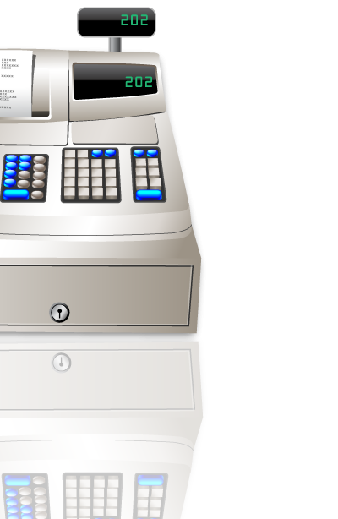

Mittelstufenprojekt
Tante Emma
Kassensystem

von
Jannis Derksen
Martin Moors
Murat Tahta
Andreas Horstmann

Inhaltsverzeichnis

1. Deckblatt…....................................................................................................Seite 1
2. Inhaltsverzeichnis..........................................................................................Seite 2
3. Prozessorientierter Bericht............................................................................Seite 3 – 5
4. Glossar..........................................................................................................Seite
5. Anlagenverzeichnis.......................................................................................Seite
6. Anlagen.........................................................................................................Seite

Prozessorientierter Bericht

Projektauftrag

Ziel ist es ein Kassensystem für einen Kioskladen zu entwickeln. Ferner soll das System Eine Barzahlung sowie eine Lieferung der Waren enthalten. Der Prozess der Barzahlung ist ein normaler Ladenverkauf und Anonymer Prozess (Es müssen keine Daten der Kunden gespeichert werden). Bei der Lieferung kommen Zwei Punkte zum tragen. Erstens muss eine Lieferadresse ins System Eingetragen werden können, welche dann abgespeichert wird. Zweitens soll unter einer bestimmten Bestellsumme ein Aufpreis einkalkuliert werden. Des weiteren soll es die Möglichkeit geben Waren im System zu verwalten und zugelieferte Ware einzupflegen. Zu Letzt soll das System Die Mitarbeiter im Laden verwalten können.

Projektplanung

In der Projektplanung haben wir anfangs bereits erstellte Diagramme gesichtet.
Darauf folgend haben wir uns geeinigt, dass wir:
- das Kassensystem auf einer C# Anwendung aufsetzen.
- als IDE MS Visual Studio einsetzen.
- als Versionierungssystem Github einsetzen. (Damit alle immer zugriff auf die Sourcen sowie Dokumentationen haben)
- die Daten in einer MySQL Datenbank speichern.
Wir waren uns einig, dass wir das Pflichtenheft relativ früh fertigstellen mussten.
Als zusätzliche Idee hat Jannis Derksen vorgeschlagen, dass wir als Datenbankanbindung Bplaced verwenden.

Als Rollenverteilung haben wir ursprünglich folgendes festgelegt:
Name | Rolle
Andreas Horstmann | Projektleiter
Martin Moors | Prozessbeobachter
Murat Tahta | Qualitätsmanager
Jannis Derksen | Chefentwickler

Welche wir dann im nächsten Schritt angepasst haben zu:
Name | Rolle
Jannis Derksen | Projektleiter
Martin Moors | Prozessbeobachter
Murat Tahta | Qualitätsmanager
Andreas Horstmann | Chefentwickler

Diese Rollenbesetzung haben wir dann bis zum Ende des Projektes beibehalten.

Anschließend haben wir eine initiale Aufgabenverteilung wie folgt durchgeführt:
Name | Aufgabe
Jannis Derksen | - Pflichtenheft Erstellung  - Entwicklung der Applikation
Martin Moors | - Oberflächenentwurf  - UML Diagramm Erstellung  - Prozessbeobachtungsbogen ausfüllen
Murat Tahta | - Pflichtenheft Erstellung  - Tagesbericht ausfüllen  - Datenbank Erstellung
Andreas Horstmann | - Datenbankverbindung mit Bplaced herstellen  - Entwicklung der Applikation

Projektdurchführung:

Während der Bearbeitung der Aufgaben ist Andreas Horstmann aufgefallen, dass man mit C# und MS Visual Studio ohne erheblichen Aufwand keine Verbindung mit Bplaced aufbauen kann. Daher haben wir uns entschieden, da wir noch relative am Anfang der Projektdurchführung waren, dass wir das DV-Konzept abändern und eine Web-Anwendung Entwickeln mit PHP im Backend, HTML, Javascript und CSS im Frontend. Dies war die einzigste Möglichkeit Bplaced einzusetzen. Zudem hat Andreas Horstmann eingeplant das er von vornherein das Framework „Code Igniter“ benutzt, um ein Benutzerlogin zu realisieren. Alle anderen Rahmenbedingungen zu unserem DV-Konzept haben wir beibehalten.
Jannis Derksen hat sich bereiterklärt ein Design zu entwerfen für die Anwendung.
Bei der Erstellung der UML Diagramme hat Jannis Derksen darauf hingewiesen, dass Martin Moors nicht zu sehr ins Detail gehen soll bei der Erstellung der Diagramme.
Auf circa halben Weg hat Jannis Derksen vorgeschlagen, dass wir mit der Erstellung der Präsentation beginnen sollten. Martin Moors hat mit dieser begonnen. Später ist und aufgefallen, dass die Erstellung der Präsentation erst später angedacht war.
Des weiteren ist Martin Moors aufgefallen, dass Murat Tahta ein „Delta“ in der Datenbankmodellierung und dem schon vorhandenen Klassendiagramm hat. Martin Moors hat das Klassendiagramm auf Github gepusht, damit alle auf derselben Grundlage modellieren.
Im folgen haben wir 2 Sachen besprochen zum Thema Datenbankmodellierung:
- Ob wir zwischen den Tabellen in der MySQL Datenbank referenzielle Abhängigkeiten setzen.
- Wie die Beziehung zwischen den Tabellen - Bestellung und Kunde aussieht.
Wir haben uns zu Punkt 1 für die referenziellen Abhängigkeiten entschieden und zu Punkt 2 für eine n:m Beziehung.

